Voorbeelden structuur canvascursussen

## Vaste structuur modules (**BaNaBa** Buitengewoon onderwijs en Zorgverbreding en remediëring)

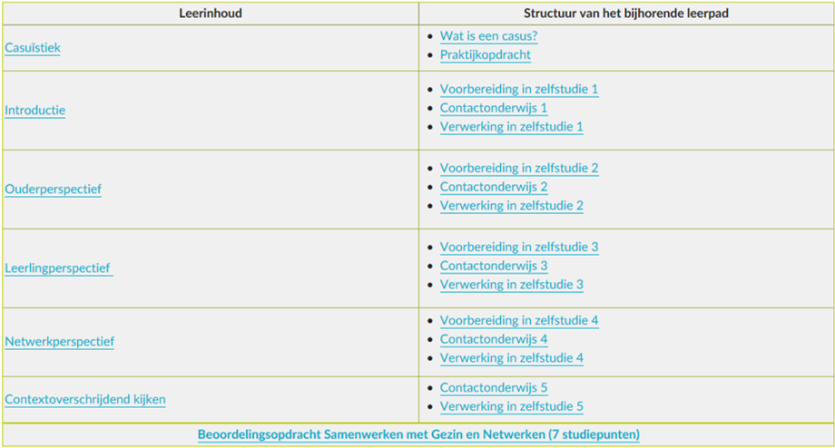

## Sjabloon planning **BEM**

|  |  |  |  |  |  |  |  |
| --- | --- | --- | --- | --- | --- | --- | --- |
|  | **Planning AJ 2018-2019 BEM/IBM Naam olod: ……………………………………………** | | | | | | |
| **Datum** | **Klasgroep** | **Taken@home ter voorbereiding van het contactmoment** | | | **Lessen@campus** | **Taken@home ter naverwerking van het contactmoment** | |
| Week 1 | Hier noteer je voor welke studentengroep dit geldt. Je geeft eventueel aan over welke subgroep het gaat. |  | | | Hier geef je kort het onderwerp van het contactblok weer. | Verwerking van de vorige les | |
| OF 17/10/’18 |  |  | | |  | Maak de omschrijving niet langer dan twee lijnen. | |
| Week 2 |  | Voorbereiding op de volgende les | | |  |  | |
|  |  |  | | |  |  | |
| Week 3 |  |  | | | Heb je niet elke week een contactblok? Laat de linkerblok dan leeg. |  | |
|  |  |  | | |  | Je hoeft niet alle blokken in te vullen. | |
| Week 4 |  |  | | | Je kan de contactblokken een kleur geven, naargelang van het type contactblok. Zie legende kleurcodes onderaan. |  | |
|  |  |  | | |  |  | |
| Week 5 |  |  | | | Heb je meer dan één contactblok per week? Pas het sjabloon in de linkerkolom gerust aan. |  | |
|  |  |  | | |  |  | |
| Week 6 |  |  | | |  |  | |
|  |  |  | | |  |  | |
| Week 7 |  |  | | |  |  | |
|  |  |  | | |  |  | |
| Week 8 |  |  | | |  |  | |
|  |  |  | | |  |  | |
| Week 9 |  |  | | |  |  | |
|  |  |  | | |  |  | |
| Week 10 |  |  | | |  |  | |
|  |  |  | | |  |  | |
| Week 11 |  |  | | |  |  | |
|  |  |  | | |  |  | |
| Week 12 |  |  | | |  |  | |
|  |  |  | | |  |  | |
| Examen-periode |  |  | | | Geef aan of er een mondeling of schriftelijk examen is. Is er geen evaluatie tijdens de examenperiode? Laat dit leeg. |  | |
| Legende kleurcodes | | | | | | | |
| i**nhoudsblok** | | | werksessie | Coachingssessie/feedbacksessie | | | Evaluatie |

## Excel planning vak Entrepreneurship (**BEM**):

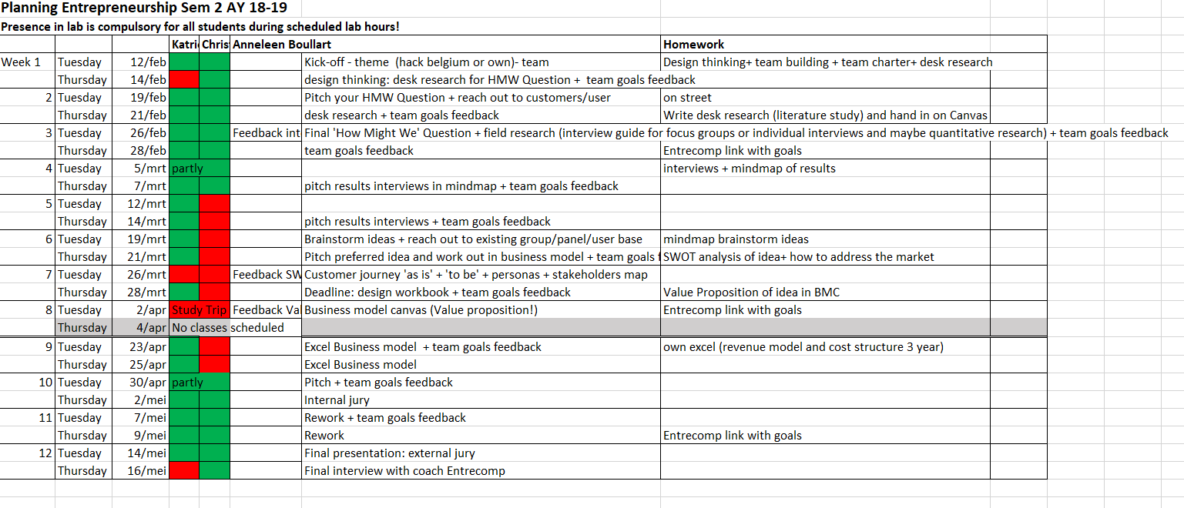

## Voorbeeld planning vakgroep Frans (**BEM**) 🡪 ook beschikbaar op canvas.

Planning et organisation groupe 1 BEM 26 (année académique 2018-2019, 2e semestre)

|  |  |  |  |  |  |
| --- | --- | --- | --- | --- | --- |
| **Sem.** | **Date** | **Heure** | **Groupes** | **Objet du cours** | **À préparer pour le cours (Edumatic)** |
| **1** | Mercredi  13/02 | 10.30-12.30 | A + B | Introduction + méthodologie du cours  FdA: Notions d’économie générale (1) | / |
| Vendredi 15/02 | 13.30-15.30 | A + B | **Test préparation (Notions d’économie générale + grammaire: les pronoms relatifs)**  FdA: Notions d’économie générale (2) | * Préparez dans le module 1:   + Notions d’économie générale (2)   + Grammaire: révision: les pronoms relatifs |
| **2** | Mercredi 20/02 | 10.30-13.30 | A + B | **Test préparation (le français logistique + grammaire: prépositions devant des noms de lieu)**  FdA: Import, export, transport: le français logistique | * Préparez le module 2:   + Import, export, transport: le français logistique   + Grammaire: révision: prépositions devant des noms de lieu |
| **3** | Mercredi  27/02 | 10.30-12.30 | A | Session expression orale (et écrite): se présenter | * Préparez le module 3:   + Se présenter   + Le caractère et la personnalité |
| Vendredi  1/03 | 13.30-15.30 | B | Session expression orale (et écrite): se présenter |
| **4** | Mercredi 6/03 | 10.30-13.30 | A + B | **Test préparation (Le français du marketing + grammaire: l’emploi des temps, des temps du passé et les temps de l’indicatif avec SI)**  FdA: Le français du marketing | * Préparez le module 4:   + Le français du marketing   + Grammaire: révision: l’emploi des temps, des temps du passé et les temps de l’indicatif avec SI |
| **5** | Mercredi  13/03 | 10.30-12.30 | A | Session expression orale (et écrite): raconter +  argumenter | * Préparez le module 5:   - Raconter et argumenter |
| Vendredi  15/03 | 13.30-15.30 | B | Session expression orale et écrite: raconter +  argumenter |
| **6** | Mercredi 20/03 | 10.30-13.30 | A + B | **Test préparation (Le français bancaire + grammaire: l’indicatif et le subjonctif)**  FdA: Le français bancaire | * Préparez le module 6:   + Le français bancaire   + Grammaire: révision: l’indicatif et le subjonctif |

|  |  |  |  |  |  |
| --- | --- | --- | --- | --- | --- |
| **7** | Mercredi  27/03 | / | / | Pas de cours: professeur absent (échange EPHEC) | * Préparez le module 7:   - Les nouvelles technologies, Internet et réseaux sociaux |
| Vendredi  29/03 | 13.30-15.30 | A + B | Session expression orale (et écrite): parler des  nouvelles technologies dans l’entreprise |
| **8** | Mercredi 3/04 | 10.30-13.30 | A + B | **Test préparation (Le français juridique + grammaire: les pronoms personnels)**  FdA: Le français juridique | * Préparez dans le module 8:   + Le français juridique   + Grammaire: révision: les pronoms personnels |
| VACANCES DE PÂQUES | | | | | |
| **9** | Mercredi  24/04 | 10.30-12.30 | A + B | Présentation individuelle (planning: voir Canvas) | * Préparez le module 9:   - Faire une présentation  N'oubliez pas de remettre votre ppt avant la date butoir ("Tâches" sur Canvas) |
| Vendredi 26/04 | 13.30-15.30 |
| **10** | Mercredi 1/05 | 10.30-13.30 | / | Pas de cours (jours férié) | * Préparez le module 10:   - Fonctionner dans l’entreprise |
| Vendredi 3/05 | 13.30-15.30 | A + B | Session expression orale (et écrite): fonctionner dans l’entreprise |
| **11** | Mercredi 8/05 | 10.30-13.30 | A + B | **Test préparation (Le français de la comptabilité + grammaire: chiffres et opérations arithmétiques)** FdA: La comptabilité  **+ test compréhension orale (test CO + chiffres)** | * Préparez le module 11:   + La comptabilité   + Grammaire: révision: chiffres et opérations arithmétiques   Apportez vos écouteurs! |
| **12** | Mercredi  15/05 | 10.30-13.30 | A + B | Épreuve d'interaction orale (planning: voir Canvas) | à étudier: interaction orale   * se présenter (module 3) * raconter et argumenter (module 5) * parler des nouvelles technologies dans l’entreprise (module 7) * fonctionner dans l’entreprise (module 9) |
| Vendredi 17/05 | 13.30-15.30 |